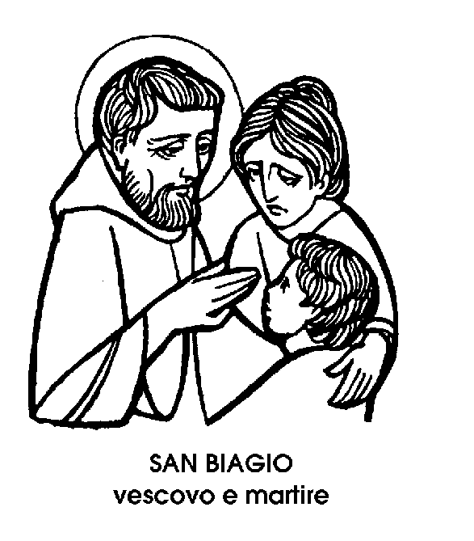
3 febbraio

San Biagio
Vescovo e Martire del IV secolo

Nelle chiese, ha luogo stamani una breve e insolita cerimonia: il sacerdote incrocia al collo dei fedeli due candele benedette, invocando la protezione di San Biagio con queste parole: « Per le preghiere e i meriti di San Biagio, Dio ti liberi dai mali della gola e da ogni altro male ». Con tale cerimonia, la Chiesa ha dato un carattere, diciamo così, ufficiale, ad una pia tradizione, vecchia di molti secoli. La vera storia di San Biagio è molto vaga, per non dire oscura. Nonostante ciò, o forse proprio per questo, la sua figura ha fatto fiorire diverse leggende, e queste han lungamente nutrito la sua devozione.
San Biagio sarebbe vissuto a Sebaste, in Cappadocia, l'odierna Anatolia, tra il III e il IV secolo. Pare che fosse medico, e Vescovo di quella città. Quando cominciò la persecuzione di Licinio, prima larvata, poi sempre più violenta, egli fuggì di città, rifugiandosi in una grotta sui monti.
Licinio, uno dei « colleghi » di Costantino, aveva autorità sulle regioni orientali dell'Impero. Geloso della potenza del grande Imperatore, gli si mise contro, e per prima cosa divenne persecutore dei Cristiani. Con ciò contravveniva all'Editto di Milano, ch'egli stesso aveva sottoscritto insieme con Costantino. La sua persecuzione fu quindi un mezzo di lotte politiche, anzi una espressione della rivalità tra i due colleghi. Ma le sofferenze dei cristiani d'Oriente non furon per questo meno crudeli, finché Costantino non riportò sul rivale una completa vittoria.
Pare che San Biagio, recluso volontario nella caverna, seguitasse a svolgere in segreto la sua opera di Vescovo. Non dimenticò, cioè, neanche sui monti, il gregge dei cristiani di Sebaste, lontano e minacciato. E a questo gregge di uomini, si aggiunse, secondo la leggenda, un seguito di animali selvatici, che visitavano il Vescovo nella caverna, recandogli il cibo.
Finalmente venne scoperto da alcuni cacciatori. Condotto nella città, fu imprigionato, e anche in carcere operò diversi miracoli. A tempo debito venne processato, ma, davanti al giudice, il Vescovo cristiano rifiutò il sacrificio pagano.
Allora gli venne strappata la carne con pettini di ferro acuminati, simili a quelli usati per cardare la lana. Dilacerato corpore, infractus animo resistit, dice la Passio. cioè il racconto del suo martirio, commentando la infrangibile resistenza del Vescovo, nel sanguinoso strazio del suo corpo.
Il particolare dei pettini di ferro ha fatto sì che San Biagio fosse considerato Patrono dei cardatori, ma un altro episodio leggendario ha colpito più efficacemente e durevolmente la fantasia devota.
Il Vescovo fu infatti condannato alla decapitazione, e si narra che, mentre veniva condotto al martirio, « venne una femmina, e recoe a' piedi del Santo un suo figliuolo che moriva, che gli s'era travolto un osso di pesce entro ne la gola. E San Biagio, ponendo le mani sopra di lui, pregò Iddio, e il fanciullo fue incontanente sanato e guarito »
Questo episodio delicato e affettuoso, compiuto sulla via del martirio, ha valso al Santo la sua qualifica di protettore da tutti i mali della gola, che la tradizione ha confermato con un culto secolare, e che la Chiesa accoglie nella liturgia di questo suo giorno festivo.

Lorenzo l'Illuminatore
Vescovo del VI secolo

In provincia di Rieti. ma non troppo lontane da Roma, presso Fara Sabina, è celebre la grande Abbazia di Farfa, uno dei più importanti monasteri benedettini, dell'Italia centrale. Le sue origini remote affondano nell'alto Medioevo, fin quasi al primo albeggiare del Monachesimo in Italia.
Il Santo di oggi, Lorenzo l'Illuminatore, vien considerato fondatore dell'Abbazia di Farfa. Egli non era italiano, ma veniva dalla Siria. Veniva non per sua volontà. ma spinto quasi a forza, insieme con molti altri cristiani che le vessazioni dei Persiani costringevano ad abbandonare l'Asia Minore.
Giunto a Roma, Lorenzo fu trovato degno di ricevere l'ordinazione sacerdotale. Poi, benché straniero, venne inviato come missionario in Umbria, insieme col compagno e compatriota Isacco, che morirà come Santo eremita sui monti spoletini. Erano tempi difficili per la Chiesa e per tutta l'Italia, invasa dai barbari Goti, al comando del loro Re Totila. E furono proprio i soldati di Totila a mettere a morte Giovanni, Vescovo di Spoleto. A succedergli sulla cattedra vacante, il clero della città designò il siriano Lorenzo, e Papa Virgilio confermò questa scelta.
Ma pare che il gregge dei fieri spoletini non fosse soddisfatto dell'elezione. I motivi non erano di carattere religioso, ma piuttosto di colore campanilistico. Come? Un vescovo straniero, venuto da lontano, vissuto in altri paesi? Non c'erano forse, nella Chiesa di Spoleto, abbastanza sacerdoti saggi e prelati autorevoli?
Fu presa così una decisione quasi guerresca. Di fuori veniva, e fuori sarebbe restato, il Vescovo Lorenzo, perché gli spoletini gli avrebbero chiuso le porte in faccia! E quando San Lorenzo giunse davanti alle mura ben serrate della vetusta città, restò sorpreso, ma non offeso dell'accoglienza.
Senza scomporsi, senza disperare e senza temere, egli s'inginocchiò fuor delle mura e si mise a pregare. Ed ecco che gli spoletini, chiusi nelle loro mura e nel loro sdegno, sentono le spranghe saltare, i chiavistelli scorrere, e le porte ben serrate girare da sole sui cardini.
Il nuovo Vescovo entrò così nella città umbra sospinto dal vento del miracolo, e la diffidenza dei cittadini scomparve come brina al sole. San Lorenzo non trovò a Spoleto né il martirio cruento né quello incruento. Vi trovò amore e rispetto, perché anch'egli fu affettuoso e rispettoso. E poiché fu anche paternamente provvido e caritatevole, l'amore si mutò in venerazione. A tarda età, abbandonò volontariamente la cattedra di Spoleto, e tra il rimpianto del popolo s'isolò sui monti della Sabina. Lì fondò la chiesa di Farfa e il primo nucleo del monastero.
Questo San Lorenzo è detto « l'Illuminatore », e qualcuno penserà che egli abbia « illuminato », cioè eseguito delle miniature su quegli antichi codici per i quali l'Abbazia di Farfa sarà più tardi giustamente famosa. Invece, questo attribuito ha un'origine ancor più edificante. Infatti, mentre era Vescovo a Spoleto, San Lorenzo l'Illuminatore rese miracolosamente la vista ad alcuni ciechi; soprattutto, apri molte anime incredule o dubitose alla luce insostituibile della Fede.

Beato Ruggero da Todi
Confessore del XIV secolo

La prima Clarissa onorata con pubblico culto, non fu, come ci si aspetterebbe, la stessa Santa Chiara, cioè la prima donna dell'Ordine, ma la Beata Filippa Mareri, di Rieti, morta in quella città quando Santa Chiara ancora viveva a San Damiano, nel 1236.
Al nome e alla vicenda della Beata Filippa si lega la figura e la vita del Beato Ruggero, umbro anch'egli, di Todi, e anch'egli vissuto al tempo di San Francesco, che conobbe personalmente, e di cui fu uno dei primissimi seguaci, accanto a Bernardo e a Egidio, a Silvestro e a Leone.
Todi, la marzia Todi, fiera delle sue triplici mura - etrusche, romane e medioevali - era stata la città di San Fortunato Vescovo, e sarebbe presto diventata la città del Beato Jacopone, il « pazzo di Dio ».
Si potrebbe dire che il Beato Ruggero condivise la saggezza e la fermezza dell'antico Vescovo Fortunato, e l'infiammato entusiasmo di Fra Jacopone, incarnando una sintesi perfetta tra due estremi apparentemente assai distanti. Per il suo equilibrio, unito al più fervente zelo missionario e rinnovatore, di pretto stampo francescano, il Beato Ruggero venne ritenuto degno direttore spirituale del convento delle Clarisse fondato da Filippa Mareri, dopo che questa donna dalla vita eccezionale e quasi sconcertante, ebbe temprato nella solitudine di un romitorio montano la sua vocazione di penitente e di guida di altre donne penitenti.
Così, dietro i saggi consigli del francescano Ruggero, la comunità di Filippa Mareri, che all'inizio aveva avuto carattere un po' irregolare, o meglio non ben definito, s'inquadrò esemplarmente nella Regola del Secondo Ordine, quella stessa che San Francesco aveva dettato per Santa Chiara e le sue donne, e che già fruttava copiose messi spirituali.
Filippa Mareri si legò di affettuosa devozione al francescano di Todi sotto la cui direzione la comunità da lei voluta progrediva tanto chiaramente nella perfezione. E quando la Santa di Rieti fu vicina alla morte, volle conforto di Fra Ruggero.
Filippa Mareri morì, come abbiamo detto, nel 1236. Ruggero da Todi non le sopravvisse a lungo, morendo meno di un anno dopo, nel 1237. Venne onorato come frate di santa vita, e Benedetto XIV ne confermò il culto di Beato estendendolo a tutto l'Ordine francescano.
Fu il secondo Ruggero italiano oggetto di culto pubblico, dopo San Ruggero Vescovo di Canne, e accanto ad un altro paio di Beati di origine inglese e al Beato Ruggero Le Fort, Arcivescovo di Bourges, che completano il mazzetto dei Ruggeri onorati dai fedeli e citati dai calendari.

